Obligatorisk innlevering 3
Oppgave 1
Vi har sett på fem karakteristikker ved algoritmer? Navngi og beskriv dem kort.
- Inndata er spesifisert: Inndata er dataene som skal transformeres gjennom beregninger for å lage utdata
- Utdata er spesifisert: Utdataene er dataene som er resultat av beregningene, det tiltenkte resultat
- Bestemthet: Algoritmer må spesifisere hvert steg og rekkefølge for å utføre dem
- Effektivitet: Det må være mulig for agenten å utføre algoritmen mekanisk
- Endelighet: En algoritme må ha endelighet; den må til slutt stoppe, enten med riktig utgang eller med en melding om at ingen løsning er mulig.

Oppgave 2
Hva er de viktigste forskjellene mellom de ulike versjonene av web (Web 1.0 og Web 2.0)?
Web 1.0:
- Brukerpassivitet: Begrenset interaksjon og deltagelse.
- Sentraliserte nettsteder: Kontrollert av få utgivere.
- Søkemotoravhengighet: Brukere stolte på søkemotorer.
- Forretningsmodeller: Hovedsakelig bannerannonser og e-handel.
- Teknologi: Statiske HTML-sider.
Web 2.0:
- Brukerinteraksjon: Aktiv deltakelse, opprette, dele og samarbeide.
- Desentralisering: Brukere skaper eget innhold.
- Sosiale nettverk: Anbefalinger fra venner, plattformer som Google og Facebook.
- Diverse forretningsmodeller: Annonsering basert på atferd, freemium-tjenester, delingsøkonomi.
- Datainnsamling og personvern: Økt fokus på innsamling av brukerdata og personvern.

Oppgave 3
Hva kan programmeringsspråkene i figuren nedenfor hjelpe oss med? Hvordan utfyller de hverandre?
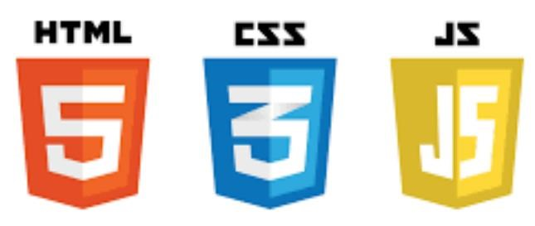
- HTML:
  - Hjelper med å strukturere innholdet på nettsider, inkludert tekst, bilder, overskrifter og lenker.
  - Definerer elementer som avsnitt, overskrifter, lister og tabeller.
  - Gir grunnlaget for websidenes struktur (som et skjelett).
- CSS:
  - Hjelper med å pynte og formatere HTML-elementene.
  - Kontrollerer layout, farger, skrifttyper, og design av nettsider.
  - Tillater separasjon av innhold og presentasjon, noe som gjør det enklere å endre utseendet på en nettside uten å endre selve innholdet.
- JavaScript:
  - Gir interaktivitet til nettsider ved å legge til funksjonalitet og dynamikk.
  - Kan endre innholdet på en side uten å måtte laste den på nytt.
  - Håndterer brukerinteraksjon, validering av skjemaer, animasjoner og mer.
Slik utfyller de hverandre:
- HTML gir strukturen for innholdet.
- CSS legger til stil og formatering.
- JavaScript legger til interaktivitet og funksjonalitet.
Sammen muliggjør disse programmeringsspråkene opprettelsen av moderne, dynamiske, og brukervennlige nettsider og webapplikasjoner. HTML gir skjelettet, CSS gir utseendet, og JavaScript gjør opplevelsen livligere

Oppgave 4
Hvilken systemutviklingsprosess presenteres her? Hva er prosessens viktigste karakteristikker?
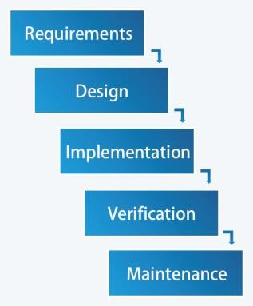
Waterfall-modellen
Prosessens viktigste karakteristikker:
- Krav (Requirements): Den første fasen i Waterfall-modellen er å identifisere og dokumentere prosjektkravene. Dette innebærer å forstå hva systemet skal oppnå og hva brukerne forventer. Kravene blir grundig definert og godkjent før prosjektet går videre til neste fase.
- Design: Etter at kravene er fastsatt, går prosjektet inn i designfasen. Her planlegges systemets arkitektur, komponenter og hvordan de skal samarbeide. Målet er å utforme et klart rammeverk for hvordan systemet vil se ut og fungere.
- Implementering (Implementation): Etter at designet er fullført, går utviklerne videre til implementeringsfasen. Dette er der koden faktisk skrives og programvaren utvikles basert på designspesifikasjonene.
- Verifikasjon (Verification): Når implementeringen er ferdig, går prosjektet videre til testfasen. Her blir programvaren nøye testet for å sikre at den fungerer som forventet og oppfyller kravene som ble definert i første fase. Eventuelle feil eller mangler blir identifisert og korrigert.
- Vedlikehold (Maintenance): Etter at programvaren er implementert og testet, går prosjektet inn i vedlikeholdsfasen. Dette innebærer å støtte programvaren i drift, løse eventuelle feil som oppstår i produksjon, og håndtere eventuelle endringsforespørsler fra brukerne. Vedlikeholdsfasen kan vare i lang tid, avhengig av programvarens levetid.

Oppgave 5
Hvilken systemutviklingsprosess presenteres her? Hva er prosessens viktigste karakteristikker?
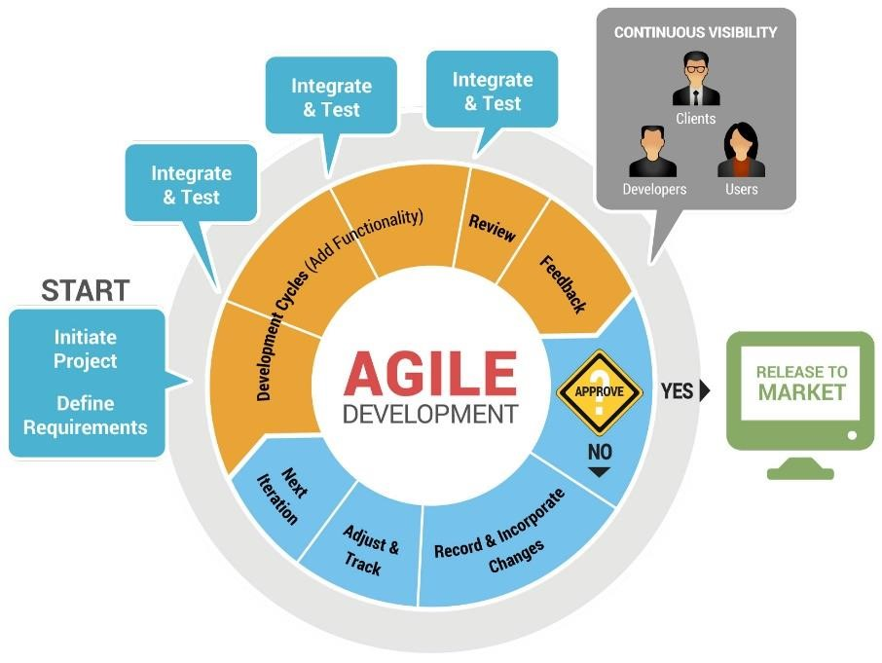
- Iterasjon og inkrementell utvikling: Agile-utviklingsprossesen bruker en iterativ tilnærming, der utviklingen skjer i korte sykluser kjent som "iterasjoner" eller deler. I hver iterasjon produseres en delvis fungerende programvare, og nye funksjoner bygges gradvis i løpet av prosessen. Dette gjør det mulig å raskt levere deler av produktet og tilpasse seg endringer underveis.
- Kundeinvolvering: Agile legger stor vekt på samarbeid med kunden gjennom hele prosessen. Kunder og interessenter er en integrert del av utviklingsteamet og gir tilbakemelding for å sikre at produktet oppfyller deres behov og forventninger.
- Prioritering av oppgaver: Arbeidsoppgaver og funksjoner prioriteres basert på deres verdi for kunden. Dette sikrer at det mest verdifulle for kunden kommer først.
- Selvstyrte team: Agile-utvikling gir fleksibilitet til utviklingsteamene. Teamene har ansvar for å organisere sitt eget arbeid, ta beslutninger om hva som må implementeres og følge prosjektets mål.
- Kontinuerlig tilbakemelding og tilpasning: Agile-prosesser oppfordrer til kontinuerlig evaluering og tilpasning. Teamene samler tilbakemeldinger fra kunder og endringer i krav, og de justerer deretter planene og produktet i henhold til denne informasjonen.
- Tett samarbeid og kommunikasjon: Agile fremmer tett samarbeid og kommunikasjon innenfor utviklingsteamet og med kunden. Dette bidrar til å løse problemer raskt og sikrer at alle er på samme side når det gjelder prosjektets mål.
- Leveranse av fungerende programvare: Målet med hver iterasjon er å levere en fungerende del av programvaren. Dette gir raskere verdiskapning for kunden og muligheten til å starte testing og bruk så tidlig som mulig.
- Fleksibilitet til å håndtere endringer: Agile-metodologier er godt egnet for prosjekter der kravene er usikre eller kan endres over tid. Teamene er i stand til å tilpasse seg endringer uten å måtte starte prosjektet på nytt, i motsetning til waterfall.
- Kontinuerlig forbedring: Agile-utvikling fremmer en kultur med kontinuerlig forbedring. Etter hver iterasjon evalueres teamets ytelse, og det identifiseres måter å gjøre prosessen mer effektiv på.

